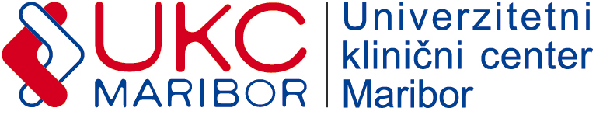
SLUŽBA ZA NABAVO OPREME, MATERIALA IN STORITEV
Oddelek nabave nezdravstvenega materiala in storitev
Ljubljanska ulica 5, 2000 Maribor, Slovenija
Tel.: 00386 2 321 25 93

Številka: 422-E-PL-10-19D
Datum:11.06.2019

POVPRAŠEVANJE

Spoštovani!

Vabimo vas k oddaji ponudbe za: »IZDELAVA IN PLASTIFICIRANJE DEZINFEKCIJSKIH LIST «.
Predmet naročila za oddajo ponudbe je podrobneje specificiran v specifikaciji zahtev naročnika.

Rok za sprejem ponudb:11.06.2019 do 12.00 ure.

IZDELAVA PLASTIFICIRANIH DEZINFEKCIJSKIH LIST NAJKASNEJE DO 12.06.2019 DO 9.00 URE.
Merilo za izbor: najnižja končna vrednost ponudbe v EUR brez DDV.
Pri oblikovanju cene upoštevajte:

- Plačilo: 60 dni od prejema pravilno izstavljenega računa;
- dostava: UKC Maribor;
- popuste in rabate;
- davek na dodano vrednost (izkazati je potrebno stopnjo in znesek DDV);
- morebitne druge stroške.

Ponudbo pošljite na e-poštni naslov:

peter.leskovar@ukc-mb.si

Specifikacija zahtev naročnika:

- izdelava in plastificiranje dezinfekcijskih list (en izvod pomeni 4 strani A4 formata barvno) 215 izvodov
(PRILOGA SLIKE VZORCI)

SLUŽBA ZA NABAVO OPREME, MATERIALA IN STORITEV
Oddelek nabave nezdravstvenega materiala in storitev

Referent:
Peter Leskovar

